 | LUNDI 16  FEVRIER | MARDI 17  FEVRIER | MERCREDI 18  FEVRIER | JEUDI 19  FEVRIER | VENDREDI 20  FEVRIER
 | ST JULIENNE | MARDI GRAS | CENDRES | ST GABIN | St AIMEE
M  A  T  I  N | COIFFEUSE   | REMUE MENINGES    (Avec Jonathan)  Sortie inter EHPAD  à Montmarault  (Sur liste) | LECTURE DU JOURNAL   | REPAS  « NOUVEL AN CHINOIS »   | 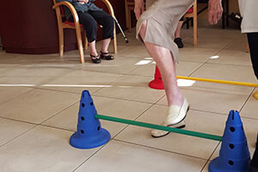  ATELIER PREVENTION DES CHUTES  MEDIATION ANIMALE  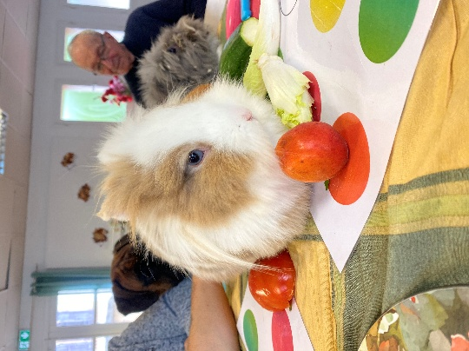
A  P  R  E  S  M  I  D  I | ATELIER MEMOIRE     | 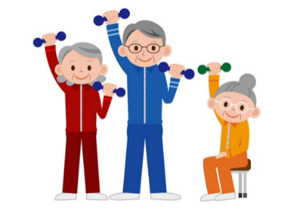  GYM DOUCE  MESSE à 15h30  au 2ème étage   | ATELIER LECTURE   | LOTO  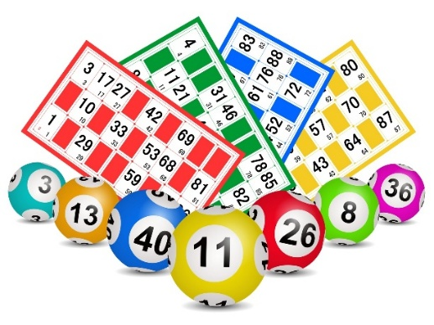 | GYM DOUCE  (avec Christophe)    BELOTE  (Avec Jonathan)  

